Министерство образования Российской Федерации
Уфимский государственный нефтяной технический университет

Кафедра бурения нефтяных и газовых месторождений

ЛАБОРАТОРНАЯ РАБОТА ПО БУРЕНИЮ № 2

на тему: «Определение параметров бурового раствора»

Выполнил:
студент группы ГР-01-03 А.С. Валиуллин

Проверил:
профессор Л. А. Алексеев

Уфа 2004

Введение
Целью лабораторных работ является овладение методикой измерения параметров буровых растворов. Работа заключается:
- в изучении устройства приборов и методики измерения параметров бурового раствора;
- в проведении практического измерения параметров раствора, выданного студентам в лаборатории.
1 Параметры бурового раствора
Параметрами бурового раствора называются показатели его технологических свойств. К параметрам бурового раствора относят:
1 Плотность р [кг/м³ ] — отношение массы бурового раствора к его объему. Раличают кажущуюся (р_{каж}) и истинную плотность (р). Первая характеризует раствор, содержащий газообразную фазу, вторая - раствор без газовой фазы.
Плотность характеризует способность бурового раствора:
- удерживать во взвешенном состоянии и выносить из скважины шлам;
- создавать гидростатическое давление на стенки скважины, рассчитанные исходя из необходимости предотвращения проявления пластовых флюидов и сохранения целостности стенок скважины:
- обеспечивать снижение веса колонны бурильных и обсадных труб, в связи с чем уменьшается нагрузка на талевую систему буровой.
2 Вязкость характеризует прокачиваемость буровых растворов и обусловлена внутренним трением в них. При бурении следует поддерживать минимально необходимую вязкость раствора. При излишне высокой вязкости, вследствие больших гидравлических сопротивлений в кольцевом пространстве, возможны раскрытия трещин в слабых пластах (гидроразрыв) и поглощения; хуже очищается раствор от шлама и газа; увеличивается дифференциальное давление на забой; снижаются подача бурового насоса и мощность турбобура; хуже охлаждается долото. В то же время раствор с повышенной вязкостью при прочих равных условиях выносит шлам при меньшей скорости восходящего потока, менее интенсивно поглощается.
Обычно измеряют динамическую, пластическую и условную вязкость.
Динамическая (эффективная) вязкость η_{эф} [Па*с] характеризует вязкое сопротивление бурового раствора при данной скорости сдвига. Определяется для растворов, не образующих структуры (вода).
Пластическая (структурная) вязкость η_{пл} [Па*с] характеризует долю эффективной вязкости, которая возникает вследствие структурообразования в
потоке бурового раствора. Определяется для вязкопластичных (стуктурированных) жидкостей (глинистые распоры).
Условная вязкость УН [с] косвенно характеризует гидравлическое нов сопротивление прокачиванию бурового раствора. Определяется для любых растворов, главным образом, в полевых условиях.
3 Статическое напряжение сдвига (θ) и динамическое напряжение сдвига τ₀ - два показателя, характеризующие тиксотропные свойства буровых растворов. Тиксотропия - способность суспензии застудневать в состоянии покоя и переходить в подвижное состояние при перемешивании. Наличие структуры обуславливает его способность удерживать шлам, утяжелитель и газ во взвешенном состоянии. Чем выше θ, тем лучше удерживающая способность раствора. Однако при этом растут гидравлические сопротивления в циркуляционной системе, что может привести к гидроразрыву пластов и поглощению раствора как при пуске буровых насосов, так и в процессе их работы
Статическое напряжение сдвига измеряют обычно через I и 10 минут покоя раствора; полученные при этом значения обозначают соответственно θ₁ и θ₁₀, Отношение θ₁₀ и θ₁ характеризует интенсивность упрочнения структуры во времени.
Предельное статистическое напряжение (СНС) θ (Па) характеризует прочность внутренней структуры бурового раствора сформировавшейся за время покоя, и интенсивность ее упрочнении во времени. Определяется минимальным касательным напряжением сдвига, при котором начинается разрушение структуры в покоящейся жидкости и восстанавливается ее течение.
Предельное динамическое напряжение (ДНС) τ₀ /Па/ - условная величина, характеризующая продел текучести в потоке бурового раствора,
4 Показатель фильтрации ПФ /см³ /30 мин/ характеризует способность бурового раствора выделять жидкую фазу на границе с проницаемой перегородкой под воздействием перепада давления с образованием на ней фильтрационной корки. С ростом фильтрации особенно при промывке раствором на водной основе, часто ухудшается качество вскрытия продуктивных пластов, повышается интенсивность обвалообразований в глинах, аргиллитах, сланцах, увеличивается толщина фильтрационной корки, что увеличивает опасность образования сальников, затяжек и вероятность прихвата бурильной колонны и приборов в скважине. Поэтому н практике бурения показатель фильтрации снижают до технологически допустимого уровня. Различают показатель фильтрации при статической и динамической фильтрациях. Статическая фильтрация имеет место при неподвижном состоянии бурового раствора у проницаемой перегородки и имеет тенденцию к снижению по мере накопления и уплотнения фильтрационной корки на перегородке. При динамической фильтрации буровой раствор непрерывно омывает фильтрационную поверхность.
Чем больше скорость течения, тем меньше толщина фильтрационной корки и тем выше при прочих равных условиях показатель фильтрации.
5 Толщина фильтрационной корки косвенно характеризует фильтрационные свойства бурового раствора. Тонкая корка образуется при использовании высококачественных буровых растворов с невысокой фильтрацией и выполняет целый ряд важных функций - препятствует уходу фильтрата из раствора в пласты, закупоривает все поры и трещины в стенках скважины, упрочняя их и т.д. Образование толстой и рыхлой фильтрационной корки значительно уменьшает кольцевое пространство между стенками скважины и бурильными трубами, она легко разрушается, отрывается от стенок скважины и, налипая на замковые соединения труб, образует сальники, способствующие затяжкам и прихватам бурильной колонны.
6 рН — это логарифм концентраций водородных ионов н фильтрате бурового раствора, взятый с противоположным знаком. Водородный показатель рН характеризует щелочность или кислотность бурового раствора в условных единицах. Водородный показатель электрически нейтральной среды рН=7, щелочной среды 7 < рН < 14, кислой рН < 7.
Водородный показатель имеет важное значение для оценки качества буровых растворов и регулирования их свойств. Так, некоторые виды химически обработанных жидкостей стабильны лишь в определенном диапазоне рН. По изменению рН бурового раствора можно судить о притоке в скважину минерализованных вод, вскрытии хемогенных пород.
7 Концентрация посторонних твердых примесей (условно принимаемых за песок) С_{п} [%] определяется отношением всех грубодисперсных частиц независимо от их происхождения к общему количеству бурового раствора. Характеризует степень загрязнения раствора песком, недиспергированными частицами глины и других горных пород. С увеличением концентрации твердых примесей увеличивается износ бурильных труб, долот, забойных машин, насосов и очистных устройств, повышается вязкость раствора и толщина фильтрационной корки. Желательно, чтобы содержание песка в растворе не превышало 1 %.
8 Устойчивость бурового раствора может быть определена как его способность сохранять равномерное распределение твердой фазы во всем объеме при длительном воздействии гравитационного поля. В качестве показателей кинетической устойчивости измеряются: стабильность (S₀): седиментация или иначе - суточный отстой (S), напряжение электропробоя (для растворов на углеводородной основе).
Стабильность S₀ [г/см³] - величина, определяемая разностью плотностей нижней и верхней частей пробы бурового раствора, отстоявшегося в течение определенного времени.
Суточный отстой S [%] - величина, определяемая количеством дисперсионной среды, отделившейся от пробы бурового раствора в результате гравитационного разделения его компонентов в течение определенного времени.
9 Содержание газа Г /%/, определяемое объемом газа в единице объема бурового раствора, характеризует степень разгазирования или вспениваним раствора. Этот параметр бурового раствора необходимо знать, чтобы контролировать газопроявление в скважине и гидростатическое давление на забой и стенки скважины. С ростом газосодержаиия уменьшается плотность раствора, увеличивается его вязкость и ухудшается работа насосов.
10 В качестве показателя фрикционных снойстн фиш. (рационных корок используется обычно коэффициент трения (сопротивления) корки (φ_{к})
Параметры бурового раствора, подлежащие контролю, разделяются на 3 группы в зависимости от условий бурения:
- к первой группе относятся параметры, контроль которых обязателен при бурении скважин в любых геолого-технических условиях. К таким параметрам относятся: плотность, условная вязкость, статическое напряжение сдвига через 1 и 10 мин. показатель фильтрации, толщина фильтрационной корки и водородный показатель:
- ко второй группе относятся параметры, контроль которых обязателен на скважинах с особыми геолого-техническими условиями при наличии зон возможных осложнений или при использовании специальных буровых растворов (хлоркальциевых, известковых, гипсовых, калиевых, эмульсионных и др.). Вторая группа включает параметры первой группы, а также показатель минерализации, концентрацию ионов кальция, магния, калия, щелочных металлов, хлора, сульфата, концентрацию извести, газа, твердой фазы, коллоидных частиц, нефти, напряжения электропробоя;
- к третьей группе относятся параметры, контроль которых необходим для получения дополнительной информации о свойствах бурового раствора (например, параметры при повышенных температурах и давлениях и т.п.). Третья группа включает параметры первой и второй групп, а также температуру бурового раствора, показатель фильтрации при повышенной температуре, статическое напряжение сдвига при повышенной температуре, динамическое напряжение сдвига, показатели стабильности и седиментации и т.д.

2 Измерение параметров бурового раствора
2.1 Измерение плотности (р)
В полевых условиях используются ареометры, принцип действия которых основан на сравнении плотности одинаковых объемов исследуемого раствора и воды.
Ареометр АГ-ЗПП (рисунок 1) состоит из мерного стакана 2. поплавка 3 со стержнем 4 и съемного грузика I. На стержне имеется две шкалы: основная 6, по которой определяется плотность раствора, и поправочная, которая используется при применении минерализованной воды.
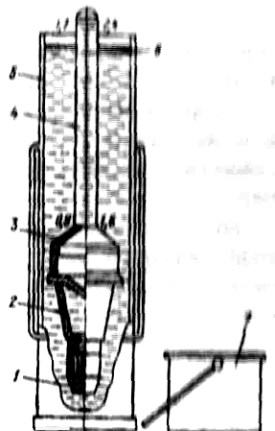

Рисунок 1. Ареометр АГ-ЗПП

2.2 Измерение условной вязкости (УВ)
Для измерения условной вязкости используют вискозиметры (ВБР-1, СПВ-5). Вискозиметр СПВ-5 (рисунок 2) состоит из воронки 2, оканчивающейся трубкой 1. Внутренний диаметр трубки 5 мм, длина 100 мм. В комплект вискозиметра входят мерная кружка 3 и сетка 4. Кружка разделена внутренней перегородкой на два отделения объемом 200 и 500 см³.
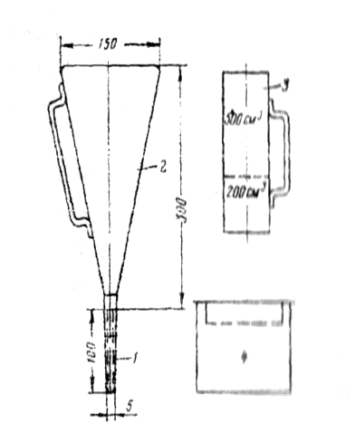
Рисунок 2. Стандартный полевой вискозиметр CПВ-5

2.3 Измерение пластической вязкости (η) и эффективной вязкости (η_{эф})
Для измерения могут быть использованы: прибор СНС-2 и ротационный вискозиметр ВСН-3.
Прибор ВСН-3 (рисунок 3) состоит из корпуса 15, измерительного механизма 7- 12, привода к нему 1-4 и подвижного кронштейна 14, на который ставится стакан 13 с буровым раствором. Измерительный механизм имеет два коаксиально расположенных цилиндра: наружный (ротор) 11 и внутренний 12. Последний укреплен на оси, в верхней части которой находится динамометр 9 и измерительная шкала с делениями в градусах. С помощью крутильной головки 8 шкала устанавливается на «нуль». Привод ротора осуществляется двигателями С1-54 и С-2 через многоступенчатую коробку передач и имеет 5 частот вращения: 0,2; 200: 300; 400: 600 об/мин. Стакан 13 снабжен термометром и обогревателями для поддержания температуры в заданных пределах. Прибор работает от сети переменного тока напряжением 220 В.
Принцип работы прибора основан на измерении сдвиговых напряжений в контролируемой среде, располагаемой между соосными цилиндрами. Мерой сдвиговых напряжении является угол поворота подвижного цилиндра вокруг своей оси.
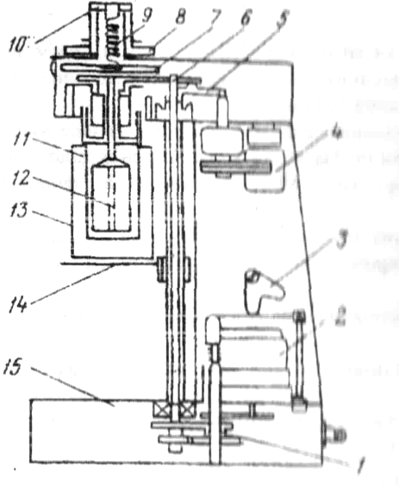
Рисунок 3 - Ротационный вискозиметр ВСН-3

2.4 Измерение показателя фильтрации (ПФ)
Для измерения показателя фильтрации в промысловых условиях нниболее часто используют прибор ВМ-6 (рисунок 4).
Этот прибор имеет два основных узла - фильтрационный и напорный Фильтрационный узел состоит из стакана 1, в который наливается буровой раствор; решетки 2, поддерживающей в процессе измерения бумажный фильтр; пробки 3, обеспечивающей герметичность фильтрационного узла до начала измерения, и поддона 4, который при соединении со стаканом удерживает решетку с фильтром и служит для сбора фильтрата бурового раствора.

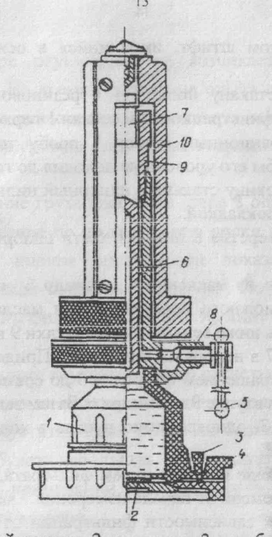
Рисунок 4. Прибор ВМ-6

Напорный узел состоит из напорного пустотелого цилиндра 6 с ввинченной в него втулкой 9, когорый заполняют машинным маслом; плунжера 7 со втулкой; груза-шкалы 10, укрепленного на плунжере и создающего на буровой раствор в процессе измерения давление в 0,1 МПа. Шкапа изготовлена из прозрачной пластины, что позволяет наблюдать отчетную риску на верхнем конце втулки цилиндра 9. Установка шкалы прибора на нуль (отчетную риску) осуществляется путем спуска масла из напорного цилиндра 6 через имеющееся в его нижней части отверстие, перекрываемое игольчатым клапаном при помощи штурвала 5. Нижний конец цилиндра 6 имеет внутреннюю резьбу для соединения с фильтрационным стаканом.
2.5 Измерение толщины фильтрационной корки
Для измерений применяется прибор Вика, либо обычная металлическая линейка. Прибор Вика (рисунок 6) состоит из цилиндрического стержня 1, свободно перемещающегося во втулке 5 и укрепленного на станине 8. Для закрепления стержня на желаемой высоте служит пружинная зашслка 6. На стержне укреплен указатель 3, а на станине шкала 4 с делениями от нуля до 40 мм.

Положение указателя на стержне регулируется сшжмым пиитом 2. Н нижнюю часть стержня ввинчен на резьбе наконечник - пестик Гетмийера диаметром 10 мм.

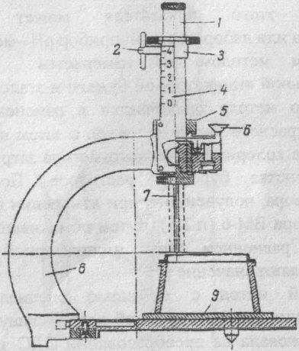

Рисунок 6 . Прибор Вика

Расчетная часть:
Пластическая вязкость: 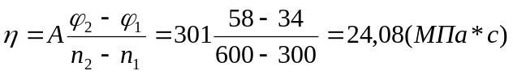
Динамическое напряжение сдвига:
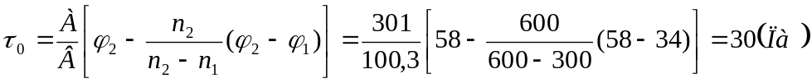
Статическое напряжение сдвига:
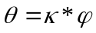
1 мин. -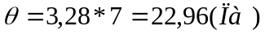
10 мин. 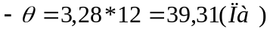
Таблица 1
Наименование параметров | Единица  измерения | Прибор для  измерения | Значение  параметров
1 Плотность (ρ) | г/см³ | Ареометр АГ-ЗПП | 1,23
2 Вязкость пластическая( η ) | мПа-с | Вискозиметр ВСН-3 | 24,08
3 Вязкость условная (УВ) | с | Вискозиметр СПВ-5 | 19
4 Динамическое напряжение  сдвига (τ) | Па | Вискозиметр ВСН-3 | 30
5 Статическое напряжение  сдвига ( θ ):  через I мин  через 1 0 мин. | Па | Вискозиметр ВСН-3 | 22,96  39,31
6 Показатель фильтрации (ПФ) | 30 мин | Прибор ВМ-6 | 36
7 Толщина корки (К) | мм | Прибор ВИКА | 10
8 Концентрация водородных  ионов в фильтрате (рН) |  | Индикаторная бумага  рН-метр | 7

Коэффициенты :
А=301; В=100,3; К=3,28

Таблица 2
Время | 5 | 10 | 15 | 20 | 25 | 30
Значение | 20,5 | 24,0 | 27,8 | 30,5 | 33,5 | 36



